1)

6.SINIFLAR SEVİYE BELİRLEME SINAVI

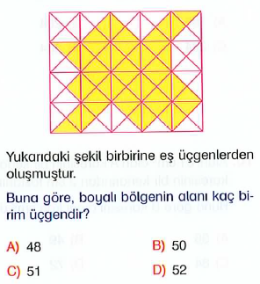

2)

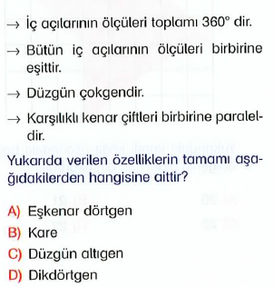

3)

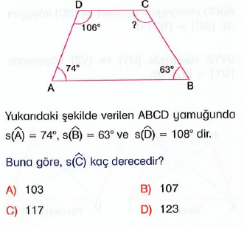

4)

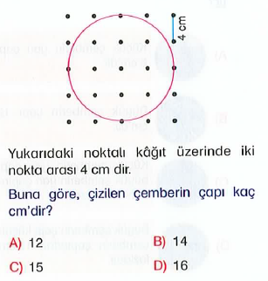

5)

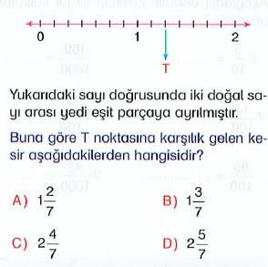

6)

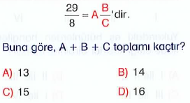

7)

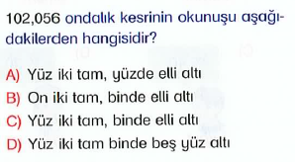

8)

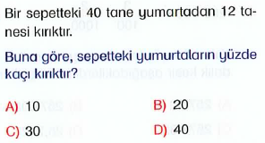

9)

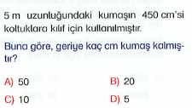

10)

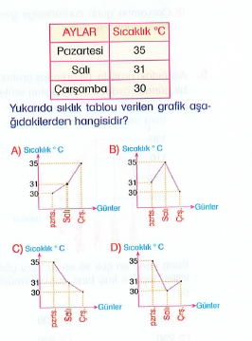

11)

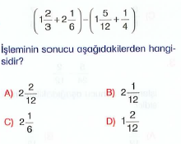

12)

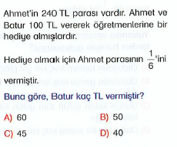

13)

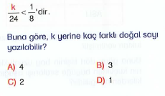

14) 18 –( 0,256+9,5) işleminin sonucu kaçtır?

A) 8,354 B) 8,344 C) 8,34 D)8,244

15)

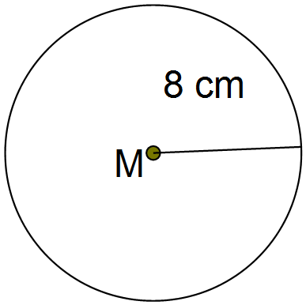

**Yukarıda verilen çemberin yarıçapı 8 cm ise çevresi kaç cm dir? (π=3 alınacak)**

A) 36 B) 48 C) 54 D) 62

**16)** Bir torbada 20 mavi ve 15 turuncu bilye vardır. **Buna göre, turuncu bilyelerin sayısının mavi bilyelerin sayısına oranı kaçtır?**

A) B)  C)  D) 

17)

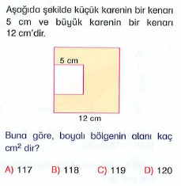

18)

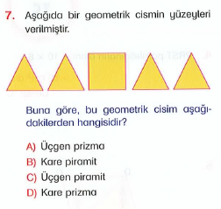

19)

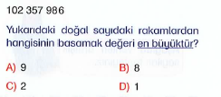

20)

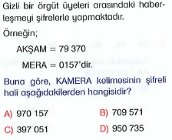

21)

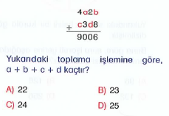

22)

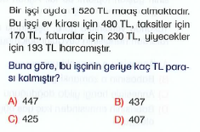

23) Aşağıdaki sayılardan hangisinin en yakın yüzlüğe yuvarlanmış şekli 1600 dür?

A) 1549 B) 1551 C) 1650 D) 1668

24) 23 , 26 , 32 , 44, A

Yukarıdaki sayı örüntüsüne göre A yerine aşağıdaki sayılardan hangisi gelmelidir?

A) 60 B) 62 C)66 D)68

25)

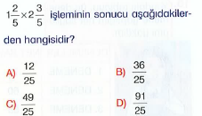

26) 85 X 42 verilen çarpma işleminin sonucu kaçtır?

A)3560 B) 3570 c) 3620 D) 3670

27)

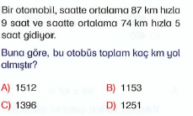

28)

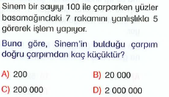

29)

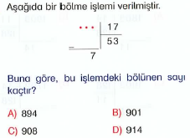

30)

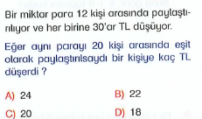

İlk on sorunun her biri 3 puan

Son yirmi sorunun her biri 3,5 puandır.